Hotmaps – Open source Toolbox und Datenbasis zur Wärme- und Kälteplanung – erste Ergebnisse der Demonstration
Themenbereich Modellierung
Marcus HUMMEL⁽¹⁾, Andreas MÜLLER ⁽¹⁾, Michael HARTNER ⁽²⁾, Mostafa FALLAHNEJAD ⁽²⁾, Lukas KRANZL ⁽²⁾
⁽¹⁾e-think, ⁽²⁾TU Wien, Energy Economics Group

Motivation und zentrale Fragestellung
Auf dem Weg zu einer nahezu CO₂ freien Deckung des Wärme- und Kältebedarfs bis 2050 spielt die mittel- bis langfristige Planung und darauf basierte Entscheidungsfindung der lokalen und regionalen Politik eine zentrale Rolle. Dafür ist es notwendig regional verortete Daten und Informationen zu verarbeiten, mögliche Szenarien zukünftiger Entwicklungen des Wärme- und Kältesystems zu entwickeln sowie deren Auswirkungen auf Kosten und Emissionen für die jeweilige Region zu untersuchen. Um Mitarbeitern lokaler und regionaler Behörden eine entsprechende Analyse und Szenarienentwicklung zu erleichtern wird derzeit im Rahmen des EU Horizon 2020 Projekts Hotmaps [1] ein Open Source Tool und Datenbasis entwickelt und demonstriert. Das Ziel dieses Beitrags ist, einige wesentliche Funktionalitäten des Tools anhand ausgewählter Fallstudien in Europa zu demonstrieren und daraus Schlussfolgerungen für die Entwicklung lokaler, kommunaler Wärme- und Kältestrategien abzuleiten.

Methodische Vorgangsweise
In einem ersten Schritt wurde ein Default-Datenset erstellt, welches regional verortete Abschätzungen für relevante Daten zur Planung von Wärme- und Kältesystemen für alle Länder der EU-28 zur Verfügung stellt. Dieses Datenset umfasst einerseits bedarfsrelevante Daten wie Gebäudeflächen und Bedarfsdichten, und andererseits Daten zur Abschätzung potenzieller Bereitstellung aus CO₂-neutralen Quellen wie Solarthermie, Geothermie, Biomasse, industrielle Abwärme oder Abwärme aus Kläranlagen. Diese Daten wurden entweder aus vergangenen Projekten zusammengetragen oder eigens für dieses Projekt abgeschätzt. Eine detaillierte Darstellung der Methodik der Datenerhebung sowie ein link zu den Datensätzen ist in [2] zu finden.
Neben dem Default-Datenset wird ein Modellierungswerkzeug zur Wärme- und Kälteplanung erstellt. Dieses umfasst verschiedene Module mit denen Szenarien zum zukünftigen Wärme- und Kältebedarf sowie zu verschiedenen Optionen der Bereitstellung entwickelt werden können. Die Szenarien können dann hinsichtlich relevanter Parameter wie Emissionen und Kosten miteinander verglichen werden.
Sowohl das Default-Datenset als auch das Modellierungswerkzeug werden für verschiedene Anwendungsfälle getestet und demonstriert. Für sechs Städte in Europa werden mit dem Modellierungswerkzeug Wärme- und Kältestrategien bis 2050 entwickelt, eine weitere Stadt führt umfangreiche Tests durch. Dabei werden zum einen die Default-Daten für die jeweilige Region mit vor Ort zur Verfügung stehenden Daten verglichen. Zum anderen wird die Anwendbarkeit des Tools für die Strategieentwicklung getestet.

Ergebnisse und Schlussfolgerungen
Die ersten Tests der default Datenbasis zeigen zum einen, dass es Städte und Gemeinden gibt, die über keine Daten zu deren Wärme- bzw. Kältebedarf bzw. CO₂-freien Angebotspotenzialen verfügen. In diesen Fällen bietet die Default-Datenbasis die Möglichkeit sehr schnell erste Abschätzungen durchzuführen. In Städten, in denen entsprechende Daten zur Verfügung stehen, zeigt sich, dass die Default Daten in zahlreichen Fällen eine annehmbare Annäherung darstellen. Für eine Kartierung relevanter Daten und darauf basierende Strategieentwicklung speziell auf lokaler Ebene sollten aber vor Ort zur Verfügung stehende Daten eingesetzt werden.
Derzeit wird das Hotmaps Modellierungswerkzeug für die Strategieentwicklung in den sechs Pilot-Städten eingesetzt. Ergebnisse aus der Kartierung vor Ort verfügbarer Daten, in Diskussion befindliche Szenarien sowie die dafür vorgesehenen Module des Hotmaps Modellierungswerkzeuges werden im Vortrag gezeigt. Darüber hinaus wird über die Angebote zur Einschulung an dem Modellierungswerkzeug informiert, welches in weiterer Folge frei verfügbar und anwendbar sein wird.

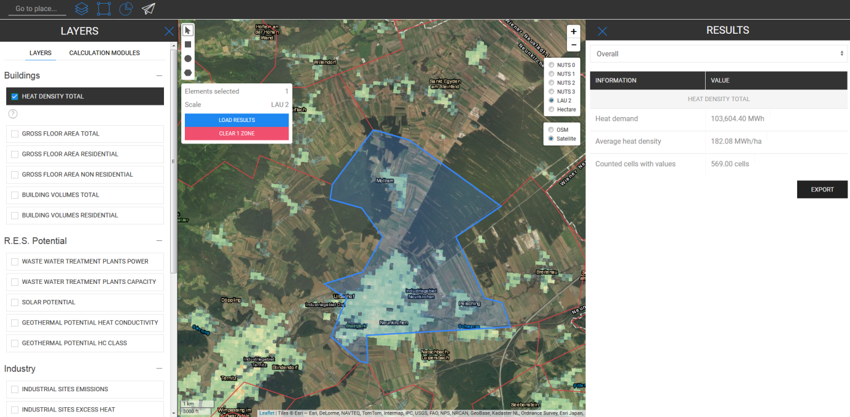

Abbildung 1: Screenshot des Hotmaps Modellierungswerkzeugs und der Default-Datenbasis

Literatur
[1] https://www.hotmaps-project.eu/
[2] Pezzutto, S., Zambotti, S., Croce, S., Zambelli, P., Garegnani, G., Scaramuzzino, C., Pascual Pascuas, R., Zubaryeva, A., Haas, F., Exner, D., Müller, A., Hartner, M., Fleiter, T., Klingler, A.-L., Kühnbach, M., Manz, P., Marwitz, S., Rehfeldt, M., Steinbach, J., Popovski, E., 2018. Hotmaps Open Data Set: data collection. Report within the project Hotmaps (www.hotmaps-project.eu/d2-3-wp2-report-open-data-set-eu28/)

Argentinierstrasse 21/10, 1040 Wien, +43(0)-670-7015799, hummel@e-think.ac.at, www.e-think.ac.at

